┃研究报告┃



#### 2016-12-6

#### 金融工程┃专题报告

**关系图谱分析与网络中心度选股策略**

专题报告

#### 报告要点

|  |  |
| --- | --- |
| **分析师** | **覃川桃** |
|  | 021-68751782 |
|  | [qinct@cjsc.com](mailto:qinct@cjsc.com) |
|  | 执业证书编号：S0490513030001 |
| **联系人** | **林志朋** |
|  | 021-68751787 |
|  | [linzp@cjsc.com](mailto:linzp@cjsc.com) |
| **联系人** | **杨靖凤** |
|  | （8621）68751636 |
|  | [yangjf@cjsc.com.cn](mailto:yangjf@cjsc.com.cn) |

* 股票在网络中的中心度至关重要

本文以股票间的相关系数矩阵作为数据基础，以复杂网络理论刻画出股票市场的网络结构。在这个网络结构的基础上，我们仔细研究了股票在网络结构中的位置对股票的未来收益是否有显著影响；

我们通过一定的理论推导证明了，股票在网络中的中心度可以表达为个股与大盘指数之间的相关性，在这个基础上我们构建了个股中心度因子 P，因子 P 越大，代表个股越靠近网络中心，个股的未来收益就越高；

* 中心度因子 P 的分组效果

中心度因子具有显著的收益区分能力，中心度越高，股票未来的超额收益越高

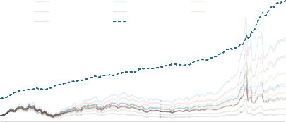我们按照中心度因子 P 的大小从大到小分为 10 组，第一组相对于中证 500 指数而言，年化超额收益为 13.6%，最大回撤为 16.2%，胜率为 64%，信息比率为 1.43，中心度因子 P 的 rankIC 均值为 0.064， IC_IR 为 0.715；

|  |
| --- |
| **市场表现对比图** |
| **25 6**  **第1组 第2组 第3组**  **第4组 第5组 第6组**  **20 第7组 第8组 第9组 5**  **第10组 第1组-中证500(右轴)**  **4**  **15**  **3**  **10**  **2**  **5 1**  **0 0**  **2007 2008 2009 2010 2011 2012 2013 2014 2015 2016** |
| 资料来源：天软科技 |

中心度因子有较明显的市值和行业偏好，一般来说，股票流通市值越大，中心度越高；同时有色、煤炭、钢铁、非银、房地产，银行等市值与权重较大的行业的股票的中心度也一般较高；

* 市值中性和行业中性后的中心度因子 P 表现优异

基于中心度因子有明显的市值和行业偏好，原始因子的分组收益测算或许不能准确测量因子的有效性；因此我们对中心度因子进行了市值和行业中性处理， 处理后的中心度因子的收益区分能力显著提高；

|  |
| --- |
| **相关研究** |
| 《多因子模型系列报告之三—— 利用纯因子组合进行因子投资》2016-10-26 |
| 《多因子模型系列报告之二 ——利用纯因子组合检验因子有效性》2016-10-23 |
| 《基于盈利预测的选股与增强（1）》2016-9-21 |

第一组年化收益有 33.8%，平均每年超额中证 500 指数 19.6%，超额胜率为83.9%，信息比率为 2.82；中性因子的 rankIC 的均值在 0.078 上下波动，IC_IR为 0.928，IC 的 t 统计量为 10.04。正显著比例为 61.5%，负显著比例为 6%；

风险提示： 报告中的因子有效性均建立在历史数据的基础上， 不保证未来具有同样的有效性。

目录

一、从复杂网络理论说起 4

二、理论模型 5

三、如何计算中心度因子 P 6

1、中心度因子 P 的计算 6

2、个股与指数的例子 7

3、因子 P 与常见因子的关系 8

四、因子 P 组合测算 9

五、中心度因子 P 的特征分析 11

1、市值分布 11

2、行业分布 12

3、因子的 rankIC 13

4、因子的自相关系数 14

5、与风格因子的关系 14

6、Fama MacBeth 回归结果 15

六、市值与行业中性后的中心度因子 P 16

1、沪深 300 的结果 16

2、中证 500 的结果 17

3、中性因子的市值分布 19

4、中性因子的 rankIC 20

七、总结 21

图表目录

图 1：股票关系网络 4

图 2：南坡 A 及其 Rsquare 7

图 3：江淮汽车及其 Rsquare 8

图 4：万得全 A 指数与全市场 Rsquare 分位数 8

图 5：中心度因子 P 与常见因子的相关系数矩阵 9

图 6：中心度因子 P 分组累计收益 10

图 7：中心度因子 P 分组市值 12

图 8：中心度因子 P 的第一组持仓平均市值 12

图 9：中心度因子 P 的第一组持仓行业分布 13

图 10：中心度因子 P 的 rankIC 13

图 11：中心度因子 P 的自相关系数 14

图 12：中性因子在沪深 300 的分组累计收益 17

图 13：中性因子在中证 500 的分组累计收益 18

图 14：中性因子分组市值 19

图 15：中性因子的第一组持仓平均市值 20

图 16：中性因子的 rankIC 20

表 1：中心度因子 P 的单因子分析 10

表 2：中心度因子 P 的分年表现 1 11

表 3：中心度因子 P 的分年表现 2 11

表 4：因子 rankIC 的描述性统计 13

表 5：中心度因子 P 与风格因子的关系 14

表 6：Fama MacBeth 回归结果 15

表 7：中性因子在沪深 300 的分组表现 16

表 8：中性因子在沪深 300 的分年表现 17

表 9：中性因子在中证 500 的分组表现 18

表 10：中性因子在中证 500 的分年表现 19

表 11：中性因子 rankIC 的描述性统计 20

# 一、从复杂网络理论说起

复杂网络，即具有自组织、自相似、吸引子。小世界、无标度中部分性质或者全部性质的网络。用简单的语言来描述复杂网络的特征的话，有如下三点特征：

第一，复杂网络往往具有**集群效应**，类似于社交网络里面的朋友圈或者熟人圈的概念，这个朋友圈里面，人与人之间的关系非常紧密。

第二，复杂网络里存在**核心**，即中心度最大的点；核心与网络里面或者集群里面的其他点的关系密切，或者核心是联通一个集群与另外一个集群的中介。

第三、复杂网络存在**小世界**的现象，即虽然网络规模很大，个体很多，但任意两个个体之间总能找到一个很短的路径将两者联系起来；在社交网络里面的“六度空间”

理论描述的正式小世界现象。

而在股票市场中，行业联动效应，板块联动效应，龙头股效应，羊群效应，系统性风险等术语早就已经是人们耳熟能详的，而这些效应正一一对应着复杂网络的最重要的几个特征，因此我们有理由认为股票市场同样是一个复杂网络系统。如果网络中每一个点代表一只股票，然后用股票与股票之间的相关性来代表点与点之间的线的话，我们便可以构造出一个基于相关性的股票网络。

从国内外对股票复杂网络的已有研究来看，黄玮强(2008)对上证 180 指数和深证

100 指数的成分股进行了股票关联网络的分析，结果表明股票的聚类结构与股票的行业分类非常贴近，并且网络中存在着个别股票对整个网络的波动关联和传导起到非常关键的作用。同时国内还有其他研究认为如果个股与其他股票的平均关联程度越强，那么作为风险补偿，这个股票的预期收益率会越高。

因此我们猜测股票在关系网络里面的位置越接近中心，对其他股票的影响力越大， 则股票的未来收益可能越高；反之，如果股票的位置越远离中心，对其他股票的影响力很小，那么其未来收益可能会很低。

|  |
| --- |
| 图 1：股票关系网络 |
|  |
| 资料来源：Echarts, 长江证券研究所 |

# 二、理论模型

假设我们计算的股票网络里面有 N 只股票，股票网络中每一个点代表一只股票， 每一条边代表着股票与股票之间相关性大小。因此我们的股票网络本质上是基于相关系数矩阵 M：

𝜌1,2 𝜌1,3 ⋯ 𝜌1,𝑁

𝜌2,1 𝜌2,2 ⋯ 𝜌2,𝑁

### ⋮ ⋮ ⋱ ⋮

𝜌𝑁,1 𝜌𝑁,2 ⋯ 𝜌𝑁,𝑁

其中，股票 i 与股票j 之间的相关系数的计算公式为：

###### 𝜌𝑖,𝑗 = 𝑐𝑜𝑟(𝑅𝑖 , 𝑅𝑗 )

因此，如果我们以个股与其他所有股票的算术平均相关系数作为个股的中心度的代理变量的话，则股票 i 的中心度 P 可以表达为：

###### 𝑃 = 1 ∙ 𝑁 𝜌

= 1 ∙ 𝑁

###### 𝑐𝑜𝑟 𝑅 , 𝑅

𝑖 𝑁

𝑗 =1

###### 1

𝑖,𝑗 𝑁

𝑁

𝑗 =1

𝑖 𝑗

###### = 𝑐𝑜𝑟 𝑅𝑖 , ∙ 𝑅𝑗

𝑁

𝑗 =1

其中 R_i 为股票i 的收益率，R_j 为股票j 的收益率。从公式里面可以看到，股票 i 的中心度P 可以非常简单地表达为股票i 的收益率与其他所有股票所构成的等权组合的收益率的相关性。而如果我们在不同的股票设置不同的权重的话，我们可以得到一个普遍适用的中心度 P 的表达式：

𝑁 𝑁

##### 𝑃𝑖 = 𝜔𝑗 ∙ 𝜌𝑖,𝑗 = 𝜔𝑗 ∙ 𝑐𝑜𝑟 𝑅𝑖 , 𝑅𝑗

𝑗 =1 𝑗 =1

𝑁

###### = 𝑐𝑜𝑟(𝑅𝑖 , 𝜔𝑗 ∙ 𝑅𝑗 ) = 𝑐𝑜𝑟 𝑅𝑖 , 𝑅𝑀

𝑗 =1

其中 w_j 为股票 j 的权重，RM 为大盘指数的收益率。因此，如果我们假设股票的权重为大盘指数的权重的话，那么左边为股票 i 的收益，右边的加权累加项其实就是大盘指数的收益率，因此**股票 i 的中心度 P 可以简单地计算为股票 i 与大盘指数的收益相**

关性。

而如果与经典的套利定价模型（APT 模型）建立联系的话，其结果会更具有内涵。传统的 APT 模型是：

##### 𝑅𝑖 = 𝛼 + 𝛽 ∙ 𝑅𝑀 + 𝜀𝑖

则通过一些数理统计的基本知识，我们可以得到：

##### 𝑟 = 𝑐𝑜𝑟 𝑅 , 𝑅

##### = 𝑐𝑜𝑣(𝑅𝑖 , 𝑅𝑀)

𝑖 𝑖 𝑀

##### 𝜎𝑖 ∙ 𝜎𝑀

##### 𝛽𝑖

##### 𝑐𝑜𝑣(𝑅𝑖 , 𝑅𝑀)

2

𝑀

𝜎

=

我们对上述两式稍作变换和结合，个股的中心度 P 即可表达为：

##### 𝑃 = 𝑟

##### = 𝑐𝑜𝑣(𝑅𝑖 , 𝑅𝑀) = 𝛽

##### ∙ 𝜎𝑀

𝑖 𝑖

##### 𝜎𝑖 ∙ 𝜎𝑀

𝑖 𝜎𝑖

根据历史的实证研究表明，个股的波动率越大，那么它的 Beta 一般也是越大的， 即 Beta 与波动率之间存在着显著的正相关关系，我们假设它们的关系服从以下模型：

##### 𝛽𝑖 = γ ∙ 𝜎𝑖 + 𝜏𝑖

因此，将 beta 的模型带入中心度 P 的方程里面，即可得：

##### 𝑃 = 𝜎

##### ∙ γ ∙ 𝜎𝑖 + 𝜏𝑖 = 𝜎

∙ γ + 𝜏𝑖

𝑖 𝑀

##### 𝜎𝑖

𝑀 𝜎𝑖

对于处于同一横截面的股票来说， 𝜎𝑀 以及 γ 是固定的，因此不同股票间的中心度差异不受这两个变量的影响。 𝜏𝑖 / 𝜎𝑖 代表的是经个股波动率调整后的个股的超额

Beta，换句话来说， 𝜏𝑖 / 𝜎𝑖刻画的是个股超额的“杠杆”或者“弹性”，我们认为这种超

额的“弹性”来自于个股与其他股票的联系。**联系越紧密，个股在股票网络的位置越靠近中心，个股的超额的“弹性”便越强，因此也代表了这个股票对整个股票网络的影响力就越大。**

# 三、如何计算中心度因子 P

上面我们对复杂网络进行了阐述并初步建立了个股中心度的计算公式，同时我们还对中心度的收益来源进行了理论上的分解。下面我们将根据实际的市场数据来计算个股的中心度因子 P。

## 1、中心度因子P 的计算

首先我们对个股的收益分别对大盘指数以及个股对应的申万一级行业指数的收益进行回归，其回归方程如下。其中 R_i 代表个股的日收益率，R_M 代表上证指数的日收益率，R_SW 代表的是该个股对应的申万一级行业的日收益率，Beta_M 和 Beta_SW 分别是个股在大盘和申万一级行业指数上面的暴露程度。

##### 𝑅𝑖 = α + 𝛽𝑀𝑅𝑀 + 𝛽𝑆𝑊 𝑅𝑆𝑊 + 𝜀𝑖

上文在理论推导的时候，我们只用了大盘指数的收益对个股收益进行回归，但是实际的计算里面， 我们既考虑了大盘指数的收益也考虑了行业指数的收益，其原因是， 我们认为股票网络里面存在明显的行业聚类结构，因此我们有理由认为个股的中心度不仅仅体现在对全市场所有其他股票的影响，同时也很大程度体现在该个股对该行业的其他股票的影响。总的来说，**我们认为，在行业内部的中心度与在全市场的中心度是同等重要的，所以我们将 APT 模型做了行业指数上面的拓展。**

如果上述回归方程的 R 方等于 Rsquare，即大盘与行业对该个股收益的解释程度的话，那么我们定义该个股的中心度因子 P 为下式(由于 Rsquare 是处于[0, 1]的一个数值，为了使得中心度因子正态化，我们对 Rsquare 做 Log 处理)。

##### 𝑃𝑖

##### = 𝐿𝑛 𝑅𝑠𝑞𝑢𝑎𝑟𝑒𝑖

##### 1 − 𝑅𝑠𝑞𝑢𝑎𝑟𝑒𝑖

一些计算的细节为：

1. 我们使用过去 23 个交易日的数据进行回归；
2. 停牌时，个股的收益率以 0 进行代替；(若停牌超过 10 个交易日，则剔除该股票)；
3. 收益率为对数收益率；

## 2、个股与指数的例子

我们通过大盘指数以及行业指数的收益率对个股收益率进行回归，得到回归方程的 Rsquare，图 2 以及图 3 分别为南坡 A 以及江淮汽车的股价以及 Rsquare 的时间序列图。从图中，我们可以发现，不同股票的 Rsquare 序列既有相关性也有差异性；同时通过仔细的观察，**我们发现，当股票的 Rsquare 处于一个历史低位的时候，一般对应着股价的阶段顶部，而 Rsquare 处于历史高位的时候，一般对应着股价的阶段底部， 未来反弹的概率较大。**

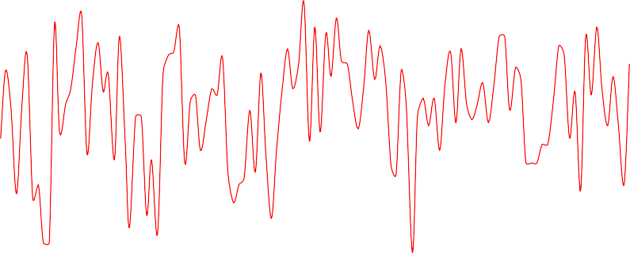

|  |
| --- |
| 图 2：南坡A 及其 Rsquare |
| **400 000012.SZ Rsquare 1**  **0.8**  **300**  **0.6**  **200**  **0.4**  **100**  **0.2**  **0 0**  **2007 2008 2009 2010 2011 2012 2013 2014 2015 2016** |
| 资料来源：天软科技，长江证券研究所 |

|  |
| --- |
| 图 3：江淮汽车及其 Rsquare |
| **120 600418.SH Rsquare 1**  **100 0.8**  **80**  **0.6**  **60**  **0.4**  **40**  **20 0.2**  **0 0**  **2007 2008 2009 2010 2011 2012 2013 2014 2015 2016** |
| 资料来源：天软科技，长江证券研究所 |

我们统计每一个月底所有 A 股的 Rsquare 的 25%分位数，中位数以及 75%分位数序列，Rsquare 的中位数大致上可以把个股 Rsquare 的共性给刻画出来。

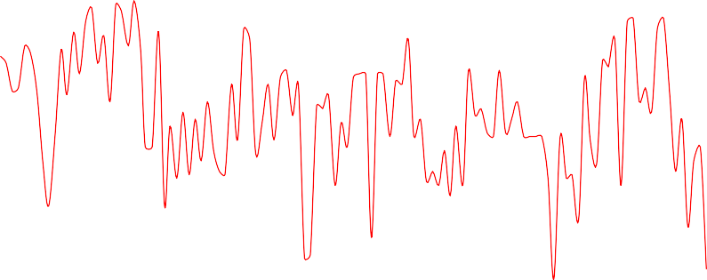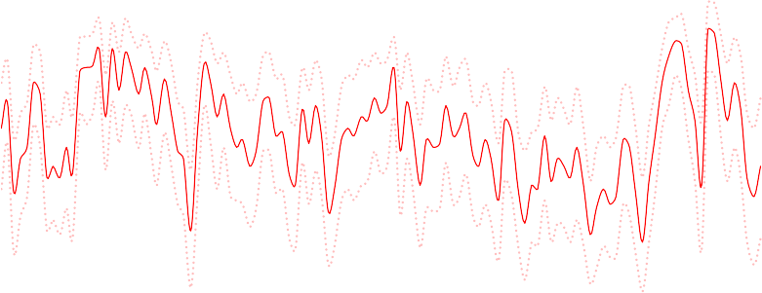

|  |
| --- |
| 图 4：万得全 A 指数与全市场 Rsquare 分位数 |
| **7000 Wind全A 25%分位数 中位数 75%分位数 1**  **6000**  **0.8**  **5000**  **4000 0.6**  **3000 0.4**  **2000**  **0.2**  **1000**  **0 0**  **2007 2008 2009 2010 2011 2012 2013 2014 2015 2016** |
| 资料来源：天软科技，长江证券研究所 |

## 3、因子 P 与常见因子的关系

我们计算了中心度因子 P 与一些常见的风格因子之间的相关系数。其中包括Ln_Size (规模因子)， LQ (流动性因子)，Beta，PB，Ret(过去一个月涨跌幅)，TR(过去一个月日均换手率)，Volatility(过去一个月波动率)，IV(异质波动率)。

从图 5 来看，中心度因子 P 与规模因子以及流动性因子有轻微的正相关关系，这个结果是比较容易理解的，规模越大的股票其影响力越大；中心度因子与 Beta 正相关， 与 Volatility 负相关，这个结果与我们在理论推导的时候的结果是吻合的；同时中心度因子与异质波动率有比较强的负相关关系。

由于中心度因子 P 与规模因子有正相关的关系，而我们知道 A 股市场存在明显的小市值效应，因此我们猜测中心度因子 P 的收益预测能力可能会被低估。

|  |
| --- |
| 图 5：中心度因子P 与常见因子的相关系数矩阵 |
|  |
| 资料来源：天软科技，长江证券研究所 |

# 四、因子 P 组合测算

下面我们将对中心度因子 P 进行单因子组合的分析，来观察这这个因子是否对股票的未来收益有显著的影响能力。因子回测的具体细节如下：

1) 回测时间：2007 年 1 月至 2016 年 10 月底；

1. 对象：全部 A 股；
2. 划分方法：根据因子排序划分为 10 组，组内等权配置；
3. 基准指数：全 A 等权指数；
4. 调仓频率：月度调仓；
5. 买卖价格：月底选股，以下月的第一个交易日的均价买入；
6. 交易成本：双边千分之三；
7. 特殊情况：剔除 ST，停牌和涨跌停不能买卖的情况；

因子组合回测结果如表 1 。**我们发现中心度因子 P 越大，其股票未来的收益越高， 反之，股票的未来收益越低**。中心度因子 P 从第 4 组到第 10 组的单调性表现较好，而第 1 组到第 3 组的单调性一般。表现最好的是第 3 组，年化超额全 A 等权指数 6.0%， 超额胜率为 71.2%，信息比率为 1.56；表现最差的是第 10 组，平均每年跑输全 A 等权指数-14.4%，跑输概率为 78%，信息比率为-2.59%。

表 1：中心度因子P 的单因子分析

|  |  |  |  |  |  |  |
| --- | --- | --- | --- | --- | --- | --- |
| **从大到小** | **年化收益** | **年化超额** | **超额胜率** | **超额盈亏比** | **信息比率** | **月换手率** |
| 第1组 | 27.9% | 6.0% | 54.2% | 1.28 | 0.74 | 68.6% |
| 第2组 | 28.0% | 6.5% | 56.8% | 2.08 | 1.38 | 84.3% |
| 第3组 | 27.2% | 6.0% | 71.2% | 1.30 | 1.56 | 88.3% |
| 第4组 | 27.4% | 6.1% | 69.5% | 2.03 | 1.67 | 89.4% |
| 第5组 | 22.9% | 2.3% | 61.0% | 1.04 | 0.66 | 89.8% |
| 第6组 | 21.1% | 0.8% | 56.8% | 0.91 | 0.24 | 89.2% |
| 第7组 | 18.7% | -1.3% | 42.4% | 1.10 | -0.32 | 89.0% |
| 第8组 | 15.0% | -4.4% | 43.2% | 0.67 | -1.02 | 88.3% |
| 第9组 | 12.8% | -6.5% | 35.6% | 0.65 | -1.45 | 86.7% |
| 第10组 | 3.5% | -14.4% | 22.0% | 0.45 | -2.59 | 81.2% |

资料来源：天软科技，长江证券研究所

|  |
| --- |
| 图 6：中心度因子P 分组累计收益 |
| **14 10**  **第1组 第2组 第3组 第4组**  **第5组 第6组 第7组 第8组**  **12 第9组 第10组 第1组-第10组**  **8**  **10**  **8 6**  **6 4**  **4**  **2**  **2**  **0 0**  **2007 2008 2009 2010 2011 2012 2013 2014 2015 2016** |
| 资料来源：天软科技，长江证券研究所 |

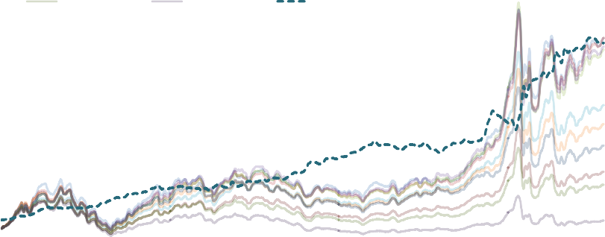图 6 展示的是中心度因子 P 从 2007 年 1 月至 2016 年 10 月的分组累计收益以及

第 1 组-第 10 组的累计收益情况。我们可以看到，与表 1 的结论类似，前 4 组的累计收

益曲线的区分度较小，从第 4 组到第 10 组的收益区分能力较强。

从第 1 组-第 10 组的累计收益曲线来看，与常见的因子在 2014 年年末有一段较大的回测不一样的是，中心度因子 P 在 2014 年年末有一波较快的上涨，然后在 15 年的年初却有一波较大的回测，这种现象表明，中心度因子 P 在大市值的股票上面有较大的权重，因此可能与规模因子形成较好的互补效果。

表 2 和表 3 分别为中心度因子 P 第 1 组组合的分年表现情况，第 1 组年化收益为27.8%，最大回撤为 70.1%，相对于全 A 等权指数，年化超额收益为 6.1%，最大回撤为 17.2%，胜率为 54%，信息比率为 0.74，超额效果比较弱；相对于中证 500 指数而言，年化超额收益为 13.6%，最大回撤为 16.2%，胜率为 64%，信息比率为 1.43，超额效果略胜全 A 等权；相对于沪深 300，年化超额收益为 24.4%，最大回撤为 17.3%， 胜率为 71%，信息比率为 1.71。

表 2：中心度因子P 的分年表现 1

|  |  |  |  |  |  |  |  |
| --- | --- | --- | --- | --- | --- | --- | --- |
| **年份** | **年度收益** | **最大回撤** | **绝对胜率** | **超额等权** | **最大回撤等权** | **相对胜率等权** | **信息比率等权** |
| **2007** | **205.8%** | 24.7% | 81.8% | **19.6%** | 5.5% | 72.7% | 2.42 |
| **2008** | **-58.9%** | 70.1% | 33.3% | **1.5%** | 6.1% | 50.0% | 0.12 |
| **2009** | **146.4%** | 23.2% | 91.7% | **7.1%** | 6.4% | 58.3% | 0.94 |
| **2010** | **2.6%** | 27.0% | 50.0% | **-7.2%** | 11.6% | 41.7% | -0.75 |
| **2011** | **-26.1%** | 34.8% | 33.3% | **8.8%** | 4.3% | 58.3% | 1.64 |
| **2012** | **17.0%** | 22.8% | 58.3% | **13.2%** | 3.9% | 58.3% | 2.79 |
| **2013** | **12.0%** | 17.8% | 58.3% | **-9.2%** | 11.8% | 33.3% | -1.22 |
| **2014** | **67.0%** | 8.4% | 66.7% | **18.6%** | 5.8% | 66.7% | 2.13 |
| **2015** | **81.9%** | 43.7% | 75.0% | **1.0%** | 13.0% | 41.7% | 0.22 |
| **2016(至10月底)** | **10.5%** | 22.2% | 54.5% | **6.4%** | 4.7% | 63.6% | 1.38 |
| **平均** | **27.8%** | 70.1% | 60.2% | **6.1%** | 17.2% | 54.2% | 0.74 |

资料来源：天软科技，长江证券研究所

表 3：中心度因子P 的分年表现 2

|  |  |  |  |  |  |  |  |  |
| --- | --- | --- | --- | --- | --- | --- | --- | --- |
| **年份** | **超额500** | **最大回撤500** | **相对胜率500** | **信息比率500** | **超额300** | **最大回撤300** | **相对胜率300** | **信息比率300** |
| **2007** | **33.8%** | 3.6% | 81.8% | 3.24 | **38.5%** | 13.8% | 81.8% | 2.18 |
| **2008** | **8.3%** | 6.4% | 75.0% | 0.81 | **24.3%** | 13.1% | 58.3% | 1.55 |
| **2009** | **11.1%** | 6.2% | 66.7% | 1.33 | **31.0%** | 6.3% | 83.3% | 2.61 |
| **2010** | **-7.2%** | 13.6% | 41.7% | -0.66 | **16.4%** | 6.7% | 75.0% | 2.07 |
| **2011** | **12.8%** | 4.6% | 58.3% | 1.98 | **0.8%** | 8.0% | 58.3% | 0.21 |
| **2012** | **14.3%** | 3.6% | 75.0% | 2.69 | **7.5%** | 7.5% | 58.3% | 0.74 |
| **2013** | **-5.0%** | 9.3% | 33.3% | -0.64 | **21.1%** | 4.2% | 66.7% | 2.30 |
| **2014** | **20.5%** | 4.8% | 75.0% | 2.64 | **9.3%** | 16.6% | 66.7% | 0.91 |
| **2015** | **31.0%** | 9.4% | 58.3% | 2.15 | **81.2%** | 17.0% | 91.7% | 2.87 |
| **2016(至10月底)** | **18.6%** | 3.9% | 81.8% | 2.61 | **15.8%** | 7.1% | 72.7% | 1.18 |
| **平均** | **13.6%** | 16.2% | 64.4% | 1.43 | **24.4%** | 17.3% | 71.2% | 1.71 |

资料来源：天软科技，长江证券研究所

# 五、中心度因子 P 的特征分析

## 1、市值分布

我们将中心度因子 P 每一期都分为 10 组，然后统计从 2007 年 1 月至 2016 年 10

月的平均持仓市值大小**。**

从图 7 的结果来看，中心度因子越大的股票，其市值也越大，呈现出明显的正相关性，同时第一组的平均市值远远高于第二组的平均市值。

从持仓市值的时间序列来看，第一组的平均市值远高于全市场的市值 75%分位数， 但是在行情暴跌或者长时间下跌的市场里面，第一组的平均市值与全市场的市值 75% 分位数的差异会比较小。

从中心度因子 P 的分组市值分布来看，中心度越大，其市值越大，而由于规模因子的效应，中心度因子的收益预测能力很可能被低估。

|  |
| --- |
| 图 7：中心度因子P 分组市值 |
| **300 平均市值(亿)**  **253.4**  **250**  **200**  **150 141.3 126.4**  **116.0**  **102.0 92.6 90.7**  **100 87.0 84.2 80.0**  **50**  **0**  **第1组 第2组 第3组 第4组 第5组 第6组 第7组 第8组 第9组 第10组** |
| 资料来源：天软科技，长江证券研究所 |

图 8：中心度因子P 的第一组持仓平均市值



**全市场市值25%分位数**

**全市场市值75%分位数**

**全市场市值中位数**

**影响力因子P第一组平均市值**

**800**

**700**

**600**

**500**

**400**

**300**

**200**

**100**

**0**

**2007 2008 2009 2010 2011 2012 2013 2014 2015 2016**

资料来源：天软科技，长江证券研究所

## 2、行业分布

我们统计中心度因子 P 第一组的持仓行业分布，并且将第一组的持仓行业分布与全市场股票的行业分布比较，以此来看中心度因子 P 的行业偏好。

从图 9 来看，**中心度因子 P 第一组的持仓主要集中在有色、煤炭、钢铁、非银、房地产，银行等市值与权重较大的行业**，在基础化工、医药、机械和汽车等行业分布较少。

图 9：中心度因子P 的第一组持仓行业分布

**12%**

**10%**

**8%**

**6%**

**4%**

**2%**

**第一组行业权重 全市场行业权重 权重差异(右轴)**

**6%**

**4%**

**2%**

**0%**

**-2%**

**0% -4%**

**有色金属**

**煤炭钢铁**

**非银行金融**

**房地产银行**

**交通运输国防军工**

**传媒餐饮旅游**

**综合计算机通信**

**电力及公用事业**

**农林牧渔石油石化**

**建筑纺织服装食品饮料**

**建材电子元器件**

**家电轻工制造电力设备商贸零售**

**汽车机械医药**

**基础化工**

资料来源：天软科技，长江证券研究所

## 3、因子的 rankIC

通过计算当期因子值与对应的股票的下期收益的 spearman 相关系数，我们得到了中心度因子 P 的 rankIC 大小。



|  |  |
| --- | --- |
| 图 10：中心度因子 P 的 rankIC |  |
| **40% 影响力因子P的IC 过去1年平均IC**  **30%**  **20%**  **10%**  **0%**  **-10%**  **-20%**  **2007 2008 2009 2010 2011 2012 2013 2014 2015 2016** |  |
| 资料来源：天软科技，长江证券研究所 |  |

长期来说，中心度因子 P 的 rankIC 的均值在 0.064 上下波动，属于因子里面中游的水平，IC_IR 为 0.715，IC 的 t 统计量为 7.734。正显著比例为 53.8%，负显著比例为 10.3%，值得注意的是，中心度因子 P 的 rankIC 与市值因子的 rankIC 的相关性为

-0.338。

表 4：因子 rankIC 的描述性统计

|  |  |  |  |
| --- | --- | --- | --- |
| **IC均值** | 0.064 | **正显著比例** | 53.8% |
| **IC_T** | 7.734 | **负显著比例** | 10.3% |
| **IC_IR** | 0.715 | **与市值因子rankIC的相关性** | -0.338 |

资料来源：天软科技, 长江证券研究所

## 4、因子的自相关系数

对于相邻两期的中心度因子 P 的值，我们计算着两期因子值的相关系数，来代表这个因子本身的稳定性。从图 11 来看，**中心度因子 P 的自相关系数的长期均值在 0.39 上下波动**，因此中心度因子是属于稳定性较强的因子。



|  |  |  |
| --- | --- | --- |
| 图 11：中心度因子 P 的自相关系数 |  |  |
| **70% 自相关系数 过去1年平均值**  **60%**  **50%**  **40%**  **30%**  **20%**  **10%**  **0%**  **2007 2008 2009 2010 2011 2012 2013 2014 2015 2016** |  |  |
| 资料来源：天软科技，长江证券研究所 |  |  |

## 5、与风格因子的关系

我们根据因子 P 的值从大到小分成了 10 组，第一组的 P 值最大。然后我们在每一组里面分别统计市值(Size)，估值(PB)，过去一个月涨跌幅(Ret)，非流动性(LQ)，Beta， 波动率(Volatility)，换手率(TR)以及异质波动率(IV)的大小。

从表 5 的数据来看，中心度因子 P 的第一组组合选出来的股票是**市值大，估值低， 过去一个月跌幅较大，流动性较好，Beta 较大，波动率较低，换手率较低，异质波动率较低**的股票。

表 5：中心度因子P 与风格因子的关系

|  |  |  |  |  |  |  |  |  |
| --- | --- | --- | --- | --- | --- | --- | --- | --- |
| **从大到小** | **Size** | **PB** | **Ret** | **LQ** | **Beta** | **Volatility** | **TR** | **IV** |
| **第1组** | 253.44 | 3.17 | -1.17 | 2.36 | 1.42 | 42.24 | 1.35 | 1.61 |
| **第2组** | 141.26 | 3.58 | -0.49 | 2.64 | 1.37 | 43.42 | 1.52 | 1.81 |
| **第3组** | 126.38 | 3.80 | 0.37 | 2.68 | 1.33 | 44.67 | 1.61 | 1.97 |
| **第4组** | 116.03 | 3.97 | 0.92 | 2.63 | 1.30 | 45.31 | 1.67 | 2.08 |
| **第5组** | 102.04 | 4.26 | 1.77 | 2.63 | 1.27 | 46.34 | 1.75 | 2.21 |
| **第6组** | 92.57 | 4.45 | 2.45 | 2.58 | 1.23 | 46.95 | 1.80 | 2.32 |
| **第7组** | 90.68 | 4.73 | 3.69 | 2.59 | 1.17 | 48.20 | 1.91 | 2.48 |
| **第8组** | 86.96 | 4.93 | 4.71 | 2.55 | 1.09 | 48.83 | 1.98 | 2.61 |
| **第9组** | 84.23 | 5.14 | 5.83 | 2.55 | 0.96 | 49.82 | 2.11 | 2.80 |
| **第10组** | 80.04 | 5.63 | 8.48 | 2.45 | 0.68 | 51.31 | 2.40 | 3.10 |

资料来源：天软科技，长江证券研究所

## 6、Fama MacBeth 回归结果

我们把中心度因子 P 与其他风格因子一起放进回归方程，以便观察风格因子对中心度因子 P 的解释解释能力。

从单因子的回归结果来看，常见的市值、估值、流动性和反转因子对中心度因子的影响不大；Beta 和 Volatility 因子对中心度因子的影响一般；换手率因子和异质波动率因子对中心度因子的影响较大，尤其是异质波动率因子，但异质波动率因子不能完全将中心度因子解释掉。

从多因子的回归结果来看，将市值、估值和反转三个因子和中心度因子 P 一起进行回归的话，中心度因子的显著性从 11.76 降低到 7.85，这三个因子对因子 P 的影响不大；将 Beta 和波动率因子放进方程后，中心度因子的显著性大幅降低，从 11.76 降低到 3.53，这一结果和我们在理论推导中的结论也是吻合的。

表 6：Fama MacBeth 回归结果

|  |  |  |  |  |  |  |  |  |  |
| --- | --- | --- | --- | --- | --- | --- | --- | --- | --- |
|  | **P** | **Size** | **PB** | **Ret** | **LQ** | **Beta** | **Volatility** | **TR** | **IV** |
| **中心度** | **0.09** |  |  |  |  |  |  |  |  |
| (11.76) |  |  |  |  |  |  |  |  |
| **市值** | **0.07** | **0.37** |  |  |  |  |  |  |  |
| (10.03) | -(15.84) |  |  |  |  |  |  |  |
| **估值** | **0.07** |  | **0.15** |  |  |  |  |  |  |
| (10.47) |  | -(8.33) |  |  |  |  |  |  |
| **反转** | **0.06** |  |  | **-0.07** |  |  |  |  |  |
| (9.18) |  |  | -(5.78) |  |  |  |  |  |
| **流动性** | **0.07** |  |  |  | **0.17** |  |  |  |  |
| (9.96) |  |  |  | (12.58) |  |  |  |  |
| **Beta** | **0.08** |  |  |  |  | **0.01** |  |  |  |
| (10.03) |  |  |  |  | (1.12) |  |  |  |
| **波动率** | **0.07** |  |  |  |  |  | **-0.05** |  |  |
| (9.45) |  |  |  |  |  | -(3.56) |  |  |
| **换手率** | **0.06** |  |  |  |  |  |  | **-0.10** |  |
| (8.11) |  |  |  |  |  |  | -(6.73) |  |
| **异质波动率** | **0.05** |  |  |  |  |  |  |  | **-0.07** |
| (4.99) |  |  |  |  |  |  |  | -(5.56) |
| **多因子1** | **0.05** | **0.32** | **-0.05** | **-0.06** |  |  |  |  |  |
| (7.85) | -(14.21) | -(2.94) | -(5.01) |  |  |  |  |  |
| **多因子2** | **0.03** |  |  |  |  | **0.07** | **-0.09** |  |  |
| (3.53) |  |  |  |  | (5.77) | -(6.63) |  |  |

资料来源：天软科技，长江证券研究所

# 六、市值与行业中性后的中心度因子P

我们首先通过在横截面上对 Ln_Size 因子回归取残差的方式对中心度因子 P 进行了市值中性，其次我们让组合在申万一级行业的权重与当期的基准指数的行业权重保持一致，在行业内部则为等权配置。通过上面的两个步骤，我们对中心度因子 P 分别进行了市值和行业的中性。为了验证因子的有效性，我们分别在沪深 300 和中证 500 里面进行了测试。

## 1、沪深 300 的结果

对中心度因子 P 进行了市值和沪深 300 的行业中性后，分组表现如下。**我们发现进行了市值和行业中性后，中心度因子 P 的单调性明显提高**，从第一组到第十组表现出比较稳定的单调性，表现最好的是第一组，年化收益有 22.3%，平均每年超额沪深 300

指数 18.8%，超额胜率为 73.7%，信息比率为 2.06。表现最差为第十组，年化收益为3.7%，平均每年跑赢沪深 300 指数 0.2%，信息比率为 0.07。

表 7：中性因子在沪深 300 的分组表现

|  |  |  |  |  |  |  |
| --- | --- | --- | --- | --- | --- | --- |
|  | **年化收益** | **年化超额** | **超额胜率** | **超额盈亏比** | **信息比率** | **月换手率** |
| **第1组** | 22.3% | 18.8% | 73.7% | 1.74 | 2.06 | 72.6% |
| **第2组** | 19.1% | 15.7% | 69.5% | 1.68 | 1.76 | 79.0% |
| **第3组** | 18.6% | 15.3% | 70.3% | 1.50 | 1.68 | 81.2% |
| **第4组** | 16.9% | 13.6% | 70.3% | 1.36 | 1.44 | 82.6% |
| **第5组** | 16.1% | 12.7% | 66.9% | 1.41 | 1.34 | 82.4% |
| **第6组** | 13.9% | 10.5% | 64.4% | 1.42 | 1.10 | 82.1% |
| **第7组** | 11.7% | 8.2% | 63.6% | 1.27 | 0.89 | 82.9% |
| **第8组** | 11.3% | 7.9% | 58.5% | 1.43 | 0.84 | 81.4% |
| **第9组** | 9.0% | 5.4% | 58.5% | 1.31 | 0.59 | 80.3% |
| **第10组** | 3.7% | 0.2% | 52.5% | 1.15 | 0.07 | 75.4% |

资料来源：天软科技，长江证券研究所

图 12 展示的是中性后的中心度因子从 2007 年 1 月至 2016 年 10 月的分组累计收

益以及第 1 组-第 10 组的累计收益情况。从图中可以发现，每组之间保持着较好的区分

度，其中区分度最大的是第 1 组和第 10 组。

从第 1 组-沪深 300 的累计超额曲线来看，我们发现虽然累计超额收益较高，但是净值曲线却表现出明显的凹凸不平，这表明经过粗糙的市值中性和行业中性虽然相对于沪深 300 指数有较高的收益，但是由于沪深 300 的市值和行业非常集中，所以中性后的中心度因子依旧可能导致第一组暗含着许多不经意的风险因子的暴露。

|  |
| --- |
| 图 12：中性因子在沪深 300 的分组累计收益 |
| **10 6**  **第1组 第2组 第3组**  **第4组 第5组 第6组**  **8 第7组 第8组 第9组**  **第10组 第1组-沪深300(右轴)**  **4**  **6**  **4**  **2**  **2**  **0 0**  **2007 2008 2009 2010 2011 2012 2013 2014 2015 2016** |
| 资料来源：天软科技，长江证券研究所 |

表 8 分别为中性因子第 1 组组合的分年表现情况，第一组平均年化收益为 22.3%， 绝对胜率为 60.2%，相对于沪深 300 指数而言，平均年化超额收益为 18.8%，最大回撤为 12%，最大回撤发生在 2015 年，相对沪深 300 的胜率为 73.7%，信息比率为 2.06。

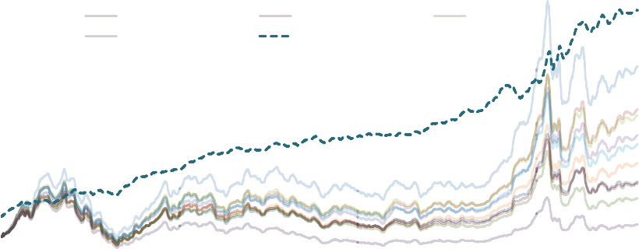

分年来看的话，中性因子第一组在2011 年和2012 年表现较差，超额收益只有7.1% 和 6.2%，信息比率为 1.33 和 1.00，在今年表现也较为一般，超额收益为 6.3%（至 2016 年 10 月底），而在其他年份基本上保持了比较高的超额收益和信息比率。

表 8：中性因子在沪深 300 的分年表现

|  |  |  |  |  |  |  |  |
| --- | --- | --- | --- | --- | --- | --- | --- |
| **年份** | **年度收益** | **最大回撤** | **绝对胜率** | **超额300** | **最大回撤300** | **相对胜率300** | **信息比率300** |
| **2007** | **191.9%** | 20.9% | 81.8% | **32.1%** | 8.7% | 90.9% | 2.81 |
| **2008** | **-60.9%** | 71.7% | 41.7% | **18.3%** | 8.5% | 50.0% | 1.71 |
| **2009** | **142.4%** | 24.8% | 91.7% | **28.6%** | 3.1% | 100.0% | 3.95 |
| **2010** | **-1.6%** | 26.6% | 50.0% | **11.5%** | 4.6% | 66.7% | 2.00 |
| **2011** | **-21.5%** | 31.0% | 33.3% | **7.1%** | 4.8% | 66.7% | 1.33 |
| **2012** | **16.0%** | 23.4% | 50.0% | **6.2%** | 4.6% | 58.3% | 1.00 |
| **2013** | **3.7%** | 21.5% | 50.0% | **12.5%** | 3.0% | 66.7% | 2.29 |
| **2014** | **74.6%** | 9.0% | 75.0% | **14.7%** | 7.5% | 75.0% | 2.02 |
| **2015** | **48.4%** | 44.5% | 66.7% | **46.9%** | 12.0% | 91.7% | 2.95 |
| **2016(至10月底)** | **1.8%** | 24.5% | 63.6% | **6.3%** | 6.3% | 72.7% | 0.72 |
| **平均** | **22.3%** | 71.7% | 60.2% | **18.8%** | 12.0% | 73.7% | 2.06 |

资料来源：天软科技，长江证券研究所

## 2、中证 500 的结果

对中心度因子 P 进行了市值和中证 500 的行业中性后，分组表现如下。我们发现进行了市值和行业中性后，中心度因子 P 在中证 500 中的单调性同样有明显提高，从第一组到第十组表现出比较稳定的单调性，**表现最好的是第一组，年化收益有 33.8%， 平均每年超额中证 500 指数 19.6%，超额胜率为 83.9%，信息比率为 2.82。表现最差**

**为第十组，年化收益为 2.7%，平均每年跑输中证 500 指数 8.9%，胜率为 39.8%，信息比率为-1.35。**从分组的表现来看，中心度因子在中证 500 的效果更好更加稳定，胜率更高，信息比率也更高。

表 9：中性因子在中证 500 的分组表现

|  |  |  |  |  |  |  |
| --- | --- | --- | --- | --- | --- | --- |
|  | **年化收益** | **年化超额** | **超额胜率** | **超额盈亏比** | **信息比率** | **月换手率** |
| **第1组** | 33.8% | 19.6% | 83.9% | 3.61 | 2.82 | 75.5% |
| **第2组** | 30.5% | 16.6% | 84.7% | 3.56 | 2.59 | 82.7% |
| **第3组** | 26.2% | 12.9% | 75.4% | 2.71 | 2.11 | 85.8% |
| **第4组** | 22.2% | 9.3% | 72.9% | 2.08 | 1.55 | 86.5% |
| **第5组** | 23.0% | 9.8% | 82.2% | 1.33 | 1.69 | 87.0% |
| **第6组** | 19.3% | 6.4% | 70.3% | 1.60 | 1.12 | 86.5% |
| **第7组** | 16.9% | 4.2% | 65.3% | 1.49 | 0.72 | 86.8% |
| **第8组** | 16.2% | 3.4% | 59.3% | 1.63 | 0.58 | 85.7% |
| **第9组** | 9.2% | -2.9% | 55.9% | 0.94 | -0.44 | 84.9% |
| **第10组** | 2.7% | -8.9% | 39.8% | 0.88 | -1.35 | 79.1% |

资料来源：天软科技，长江证券研究所

图 13 展示的是中性后的中心度因子从 2007 年 1 月至 2016 年 10 月的分组累计收

益以及第 1 组-第 10 组的累计收益情况。从图中可以发现，相比于沪深 300 而言，中心

度因子在中证 500 里面的组间区分度有了较大的提高。

从第 1 组-中证 500 的累计超额曲线来看，我们发现净值曲线相比于第一组-沪深

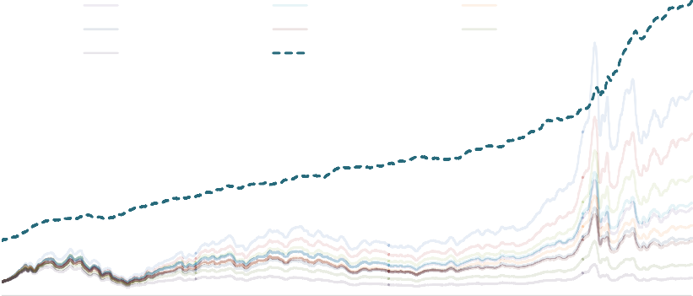300 而言虽然最终收益水平相差不大，但是第 1 组-中证 500 的累计超额曲线表现特别稳定，最大回撤较小，平均每年超额中证 500 指数 19.8%，最大回撤为 8.8%，发生在2015 年。

|  |  |  |  |  |  |  |  |  |  |
| --- | --- | --- | --- | --- | --- | --- | --- | --- | --- |
| 图 13：中性因子在中证 500 的分组累计收益 | | | | | | | | | |
| **25** |  |  |  |  |  |  |  |  | **6** |
| **20**  **15**  **10**  **5**  **0** |  | **第4组第7组第10组** |  |  | **第5组第8组**  **第1组-中证500(右轴)** | **第6组第9组**  **2014** |  |  | **5**  **4**  **3**  **2**  **1**  **0** |
| **2007** | **2008** | **2009** | **2010** | **2011** | **2012 2013** | **2015** | **2016** |
|  |
| 资料来源：天软科技，长江证券研究所 | | | | | | | | | |

表 10 分别为中性因子第 1 组组合的分年表现情况，第一组平均年化收益为 33.6%， 绝对胜率为 65.3%，相对于中证 500 指数而言，平均年化超额收益为 19.6%，最大回撤为 9.0%，最大回撤发生在 2015 年，相对中证 500 的胜率为 83.9%，信息比率为 2.82。

分年来看的话，中性因子第一组在 2010 年和 2013 年的表现稍弱，超额收益只有9.7%和 7.9%，最大回撤为 4.5%和 2.4%，信息比率为 1.58 和 1.87，在其他的年份收益回撤比以及胜率还有信息比率都非常优秀，表现最好的是 2007 年和 2014 年，信息比率高达 4.73 和 4.31。

2016 年初到2016 年 10 月底，第一组跑赢中证 500 指数15.2%，最大回撤为 4.5%，胜率为 81.8%，信息比率为 2.74。

表 10：中性因子在中证 500 的分年表现

|  |  |  |  |  |  |  |  |
| --- | --- | --- | --- | --- | --- | --- | --- |
| **年份** | **年度收益** | **最大回撤** | **绝对胜率** | **超额500** | **最大回撤500** | **相对胜率500** | **信息比率500** |
| **2007** | **216.3%** | 24.6% | 72.7% | **38.7%** | 1.8% | 90.9% | 4.73 |
| **2008** | **-56.5%** | 70.2% | 41.7% | **15.6%** | 5.8% | 83.3% | 2.05 |
| **2009** | **160.7%** | 20.4% | 91.7% | **17.6%** | 3.1% | 100.0% | 3.09 |
| **2010** | **20.4%** | 28.4% | 50.0% | **9.7%** | 4.5% | 66.7% | 1.58 |
| **2011** | **-26.0%** | 34.3% | 41.7% | **13.5%** | 3.7% | 75.0% | 2.89 |
| **2012** | **12.0%** | 24.8% | 58.3% | **9.4%** | 1.9% | 91.7% | 2.27 |
| **2013** | **26.7%** | 16.2% | 66.7% | **7.9%** | 2.4% | 66.7% | 1.87 |
| **2014** | **64.2%** | 9.5% | 83.3% | **18.8%** | 2.3% | 91.7% | 4.31 |
| **2015** | **100.6%** | 49.1% | 75.0% | **47.6%** | 9.0% | 91.7% | 3.60 |
| **2016(至10月底)** | **5.9%** | 28.3% | 72.7% | **15.2%** | 4.5% | 81.8% | 2.74 |
| **平均** | **33.6%** | 70.2% | 65.3% | **19.6%** | 9.0% | 83.9% | 2.82 |

资料来源：天软科技，长江证券研究所

## 3、中性因子的市值分布

为了观察横截面回归去残差的方法是否能够有效去除中心度因子与市值因子之间的关系，我们对中性因子做了市值分布的计算，从图 14 来看，第一组有轻微的小市值的暴露，但是程度不高**。**

图 14：中性因子分组市值

**150**

**120**

115.9

111.1 111.7 111.1

101.8

102.2

108.0

104.8

94.1

100.1

**平均市值(亿)**

**90**

**60**

**30**

**0**

**第1组 第2组 第3组 第4组 第5组 第6组 第7组 第8组 第 9 组 第 10 组**

资料来源：天软科技，长江证券研究所

图 15：中性因子的第一组持仓平均市值

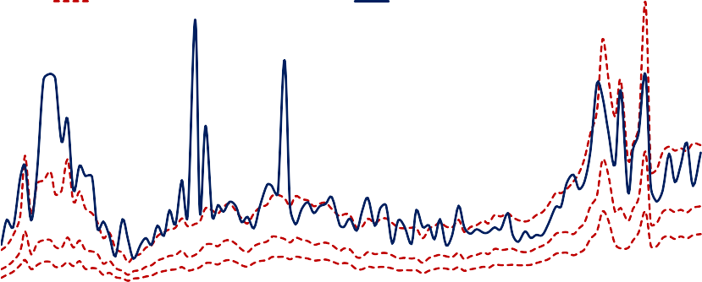

**全市场市值25%分位数**

**全市场市值75%分位数**

**全市场市值中位数**

**中性因子第一组平均市值**

**350**

**300**

**250**

**200**

**150**

**100**

**50**

**0**

**2007 2008 2009 2010 2011 2012 2013 2014 2015 2016**

资料来源：天软科技，长江证券研究所

## 4、中性因子的 rankIC

通过横截面回归的方式我们将中心度因子 P 与市值因子之间的关系剔除掉，得到了市值中性的中心度因子，图 14 为中性后的中心度因子的 rankIC。



|  |  |  |
| --- | --- | --- |
| 图 16：中性因子的 rankIC |  |  |
| **40% IC 过去1年平均IC**  **30%**  **20%**  **10%**  **0%**  **-10%**  **-20%**  **2007 2008 2009 2010 2011 2012 2013 2014 2015 2016** |  |  |
| 资料来源：天软科技，长江证券研究所 |  |  |

通过横截面对市值因子回归取残差的市值中性处理后，中心度因子 P 收益预测能力有了明显的提高。**中性因子的 rankIC 的均值在 0.078 上下波动， IC_IR 为 0.928， IC 的 t 统计量为 10.04。正显著比例为 61.5%，负显著比例为 6%。**而经过市值中性处理后，中心度因子 P 与市值因子之间 rankIC 的相关性得到了有效的降低。

表 11：中性因子 rankIC 的描述性统计

|  |  |  |  |
| --- | --- | --- | --- |
| **IC均值** | 0.078 | **正显著比例** | 61.5% |
| **IC_T** | 10.04 | **负显著比例** | 6.0% |
| **IC_IR** | 0.928 | **与市值因子的相关性** | -0.013 |

资料来源：天软科技, 长江证券研究所

# 七、总结

本文以股票间的相关系数矩阵作为数据基础，以复杂网络理论刻画出股票市场的网络结构。在这个网络结构的基础上，我们仔细研究了股票在网络结构中的位置对股票的未来收益是否有显著影响。其主要结论如下：

1、 中心度因子具有显著的收益区分能力，中心度越高，股票未来的超额收益越明显；

2、 中心度因子有较明显的市值和行业偏好，一般来说，股票流通市值越大，中心度越高；同时有色、煤炭、钢铁、非银、房地产，银行等市值与权重较大的行业的股票的中心度也一般较高；

3、 基于中心度因子有明显的市值和行业偏好，原始因子的分组收益测算或许不能准确测量因子的有效性；因此我们对中心度因子进行了市值和行业中性处理，处理后的中心度因子的收益区分能力显著提高，第一组年化收益有33.8%，平均每年超额中证 500 指数 19.6%，超额胜率为 83.9%，信息比率为 2.82；中性因子的 rankIC 的均值在 0.078 上下波动， IC_IR 为 0.928，IC 的 t 统计量为 10.04。正显著比例为 61.5%，负显著比例为 6%。

长江证券研究所

###### 投资评级说明

|  |  |
| --- | --- |
| 行业评级 报告发 | 布日后的 12 个月内行业股票指数的涨跌幅度相对同期沪深 300 指数的涨跌幅为基准，投资建议的评级标准为 |
| 看 | 好： 相对表现优于市场 |
| 中 | 性： 相对表现与市场持平 |
| 看 | 淡： 相对表现弱于市场 |
| 公司评级 报告发 | 布日后的 12 个月内公司的涨跌幅度相对同期沪深 300 指数的涨跌幅为基准，投资建议的评级标准为： |
| 买 | 入： 相对大盘涨幅大于 10% |
| 增 | 持： 相对大盘涨幅在 5%～10%之间 |
| 中 | 性： 相对大盘涨幅在-5%～5%之间 |
| 减 | 持： 相对大盘涨幅小于-5% |
| 无投资 | 评级： 由于我们无法获取必要的资料，或者公司面临无法预见结果的重大不确定性事件，或者其他原因，致使  我们无法给出明确的投资评级。 |

联系我们

#### 上海

浦东新区世纪大道 1589 号长泰国际金融大厦 21 楼（200122）

#### 武汉

武汉市新华路特 8 号长江证券大厦 11 楼（430015）

#### 北京

西城区金融街 33 号通泰大厦 15 层（100032）

#### 深圳

深圳市福田区福华一路 6 号免税商务大厦 18 楼（518000）

###### 重要声明

长江证券股份有限公司具有证券投资咨询业务资格，经营证券业务许可证编号：10060000。

本报告的作者是基于独立、客观、公正和审慎的原则制作本研究报告。本报告的信息均来源于公开资料，本公司对这些信息的准确性和完整性不作任何保证，也不保证所包含信息和建议不发生任何变更。本公司已力求报告内容的客观、公正，但文中的观点、结论和建议仅供参考，不包含作者对证券价格涨跌或市场走势的确定性判断。报告中的信息或意见并不构成所述证券的买卖出价或征价，投资者据此做出的任何投资决策与本公司和作者无关。

本报告所载的资料、意见及推测仅反映本公司于发布本报告当日的判断，本报告所指的证券或投资标的的价格、价值及投资收入可升可跌，过往表现不应作为日后的表现依据；在不同时期，本公司可发出与本报告所载资料、意见及推测不一致的报告；本公司不保证本报告所含信息保持在最新状态。同时，本公司对本报告所含信息可在不发出通知的情形下做出修改，投资者应当自行关注相应的更新或修改。

本公司及作者在自身所知情范围内，与本报告中所评价或推荐的证券不存在法律法规要求披露或采取限制、静默措施的利益冲突。

本报告版权仅仅为本公司所有，未经书面许可，任何机构和个人不得以任何形式翻版、复制和发布。如引用须注明出处为长江证券研究所，且不得对本报告进行有悖原意的引用、删节和修改。刊载或者转发本证券研究报告或者摘要的，应当注明本报告的发布人和发布日期，提示使用证券